勞動部職業安全衛生署南區職業安全衛生中心
「安全衛生危害辨識及自主管理制度建立教育訓練」
課程表

時間 | 議 程 | 主政單位/講師
08:40~09:00 | 報到
09:00~10:30 | 職業安全衛生法重點說明1、2 | 勞動部職業安全衛生署  南區職業安全衛生中心  檢查員
10:30~10:40 | 休息
10:40~11:30 | 職業災害案例解說 | 勞動部職業安全衛生署  南區職業安全衛生中心  許主任峯源或指派人員
11:30~11:40 | 休息
11:40~12:30 | 職安法令綜合解說  或綜合問題討論 | 勞動部職業安全衛生署  南區職業安全衛生中心  許主任峯源或指派人員

時間：114年10月2日(星期四)9時00分至12時30分
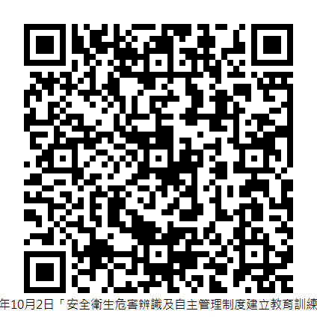
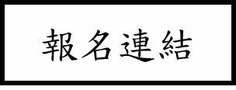
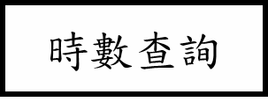
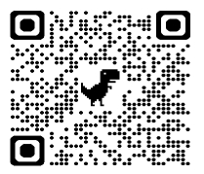
地點：台灣電力股份有限公司澎湖區營業處4樓禮堂(地址：澎湖縣馬公市西文里120號)

